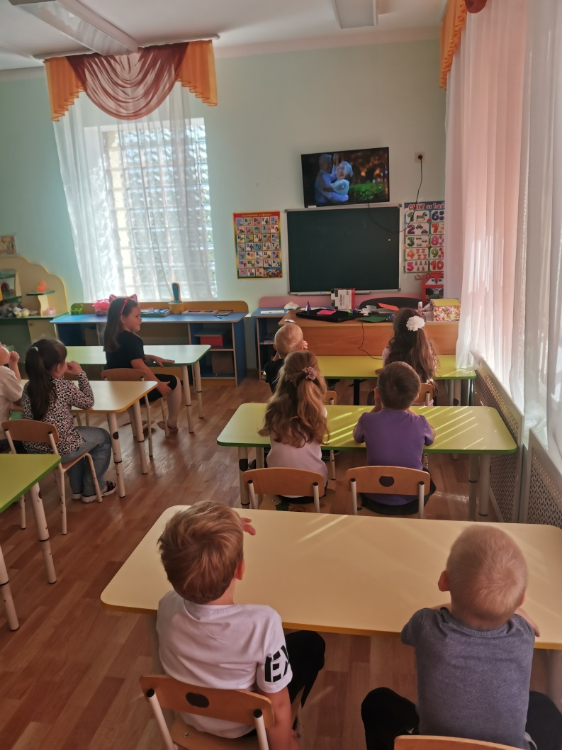**«Праздник добра и уважения».**

Цель занятия**:**

-воспитание у молодого поколения чувства любви, заботы, уважения к старшему поколению.

Задачи:

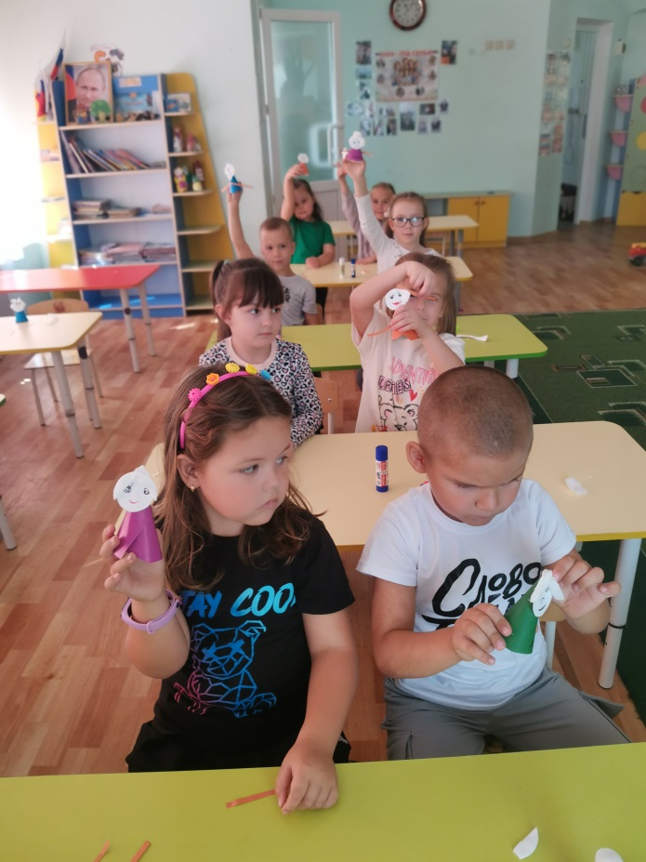- раскрытие личности ребёнка, его творческие способности, художественного и эстетического вкуса, культуры речи;

- воспитание дружбы и единства;

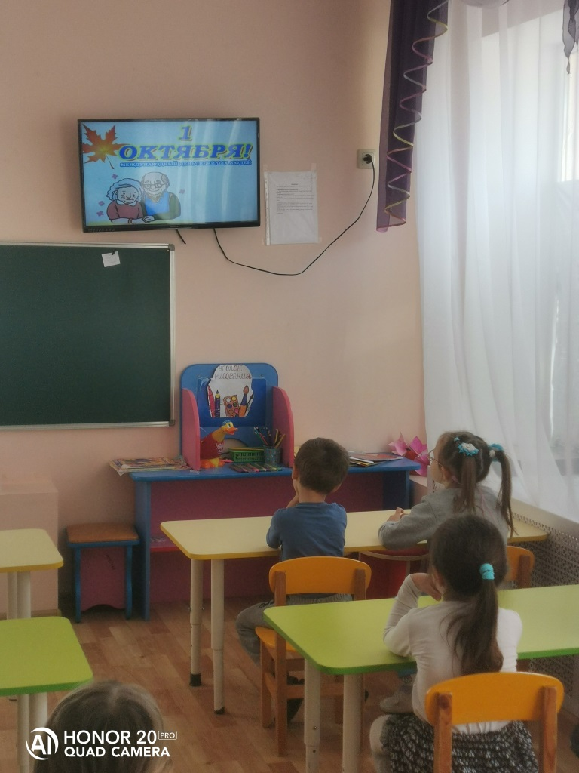- развитие чувства благодарности, уважения к старшему поколению

-  сформировать у детей такие чувства, как милосердие, доброта и уважение к пожилым людям; дать понять, что их бабушки и дедушки нуждаются в любви и заботе не один день -1 октября, а всю жизнь.

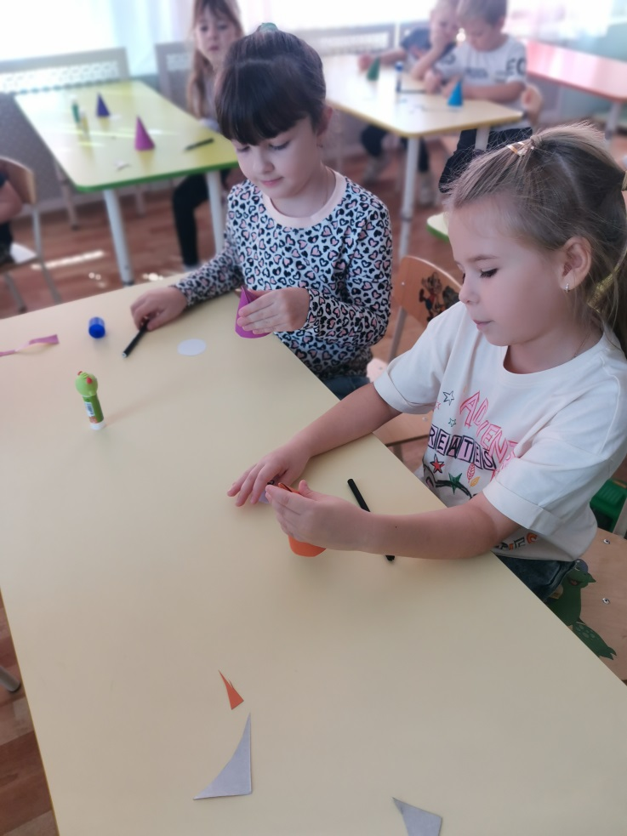

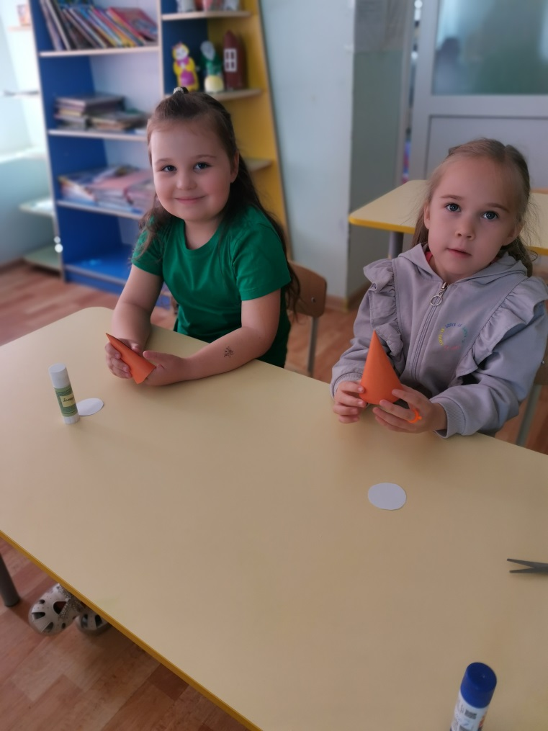 1 октября отмечается Международный день [пожилых людей](https://www.maam.ru/obrazovanie/den-pozhilogo-cheloveka). Это один из самых теплых и светлых праздников. День, когда мы окружаем особым вниманием и заботой наших дорогих бабушек и дедушек. Мы тоже с ребятами не остались в стороне от этого праздника. Но, такая формулировка нам с ребятами не очень понравилась, и мы назвали сегодняшний день «Праздником добра и уважения». Почему так? Все просто, самые добрые на свете - бабушки и дедушки, которые балуют внуков. А уважение к старшему поколению мы стараемся привить детям еще с детского сада. Сегодня мы читали стихи и рассказы о бабушках и дедушках. Дети сами рассказывали о своих бабушках и дедушках, смастерили открытку для них.